السيرة الذاتية والعلمية
الاسم: كرار حاتم عطيه 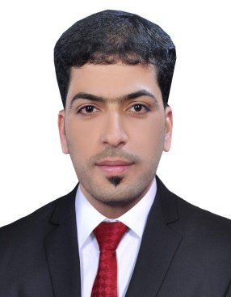
اللقب العمي: مدرس
تاريخ الميلاد: 19/3/1988
الحالة الزوجية: متزوج
عدد الاطفال: 3
التخصص: علوم مالية ومصرفية
التخصص الدقيق: إدارة مالية ومصارف
الوظيفة: أستاذ جامعي
عنوان العمل: قسم العلوم المالية والمصرفية
البريد الالكتروني: karrar.albdire@qu.edu.iq
أولاً: المؤهلات العلمية
ماجستير علوم مالية ومصرفية من جامعة الكوفة في 8/11/2016.
ثانياً: الالقاب العلمية
مدرس اعتباراً من تاريخ 10/11/2019.
ثالثاً: المقررات الدراسة التي قمت بتدريسها
- مصارف إسلامية.
- نقود ومصارف.
- سياسات نقدية وجهاز مصرفي.
- مشروع بحث.
رابعاً: (الاطاريح، الرسائل) التي أشرف عليها / لا يوجد
خامساً: المؤتمرات والندوات العلمية التي شارك فيها
- المشاركة ببحوث علمية في ثلاث مؤتمرات دولية.
- المشاركة كحضور في العديد من المؤتمرات الدولية.
- المشاركة كمحاضر في العديد من الندوات العلمية.
- المشاركة كحضور في العديد من الندوات العلمية.
سادساً: الأنشطة العلمية الاخرى
- المشاركة في العديد من دورات التعليم المستمر داخل الكلية.
- المشاركة كمحاضر في العديد من ورش العمل.
- المشاركة كحضور في العديد من ورش العمل.
- المشاركة في العديد من الدورات التدريبية.
سابعاً: كتب الشكر، الجوائز وشهادات التقدير
- كتب شكر وتقدير من السيد الوزير ما لا يقل عن 5.
- كتب شكر وتقدير من السيد رئيس الجامعة ما لا يقل عن 8.
- كتب شكر وتقدير من السادة العمداء ما لا يقل عن 40.
ثامناً: البحوث العلمية
- بحوث منشورة سكوباس عدد 4.
- بحوث منشورة عالمية عدد 4.
- بحوث منشور محلية عدد 4.
تاسعاً: الكتب المؤلفة او المترجمة / لا يوجد
عاشراً: اللغات (عربي)
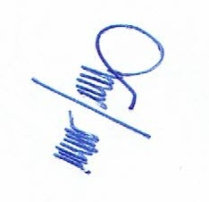

م. كرار حاتم عطيه
كلية الادارة والاقتصاد
قسم العلوم المالية والمصرفية

